#### 탭 생성

단계 1

프리셋에 새 탭을 추가하려면 +을 누릅니다.

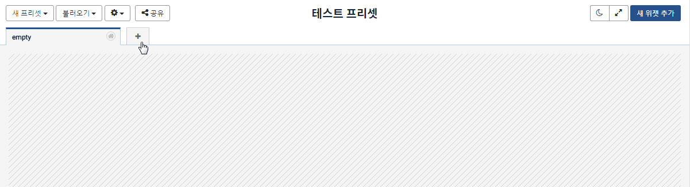

단계 2

탭 이름을 입력하고 확인을 누릅니다.

